合同编号：豫财单一采购-2023-99包8

数据库采购合同

项目名称： 河南大学2023年知网等数据库

委托方（甲方）： 河南大学

受托方（乙方）： 重庆尚唯信息技术有限公司

签订时间： 2023年9月15日
签订地点： 河南开封
有效期限： 2023年6月1日-2024年5月31日

数据库采购合同

需方（甲方）： 河南大学 签订地点：河南开封
供方（乙方）： 重庆尚唯信息技术有限公司 签订时间：2023年9月15日
供、需双方根据 8 包的成交通知书和招、投标文件，经双方协商一致，达成以下合同条款：
一、合同金额
本合同的总金额为人民币：柒万叁仟 元(大写)；该价格已经包含安装、调试、使用访问、培训、税金、利润及供方人员差旅费用等全部费用。
二、数据库内容要求及供方对质量负责条件和期限
供方提供的数据库产品是严格按照需方选定的，符合本行业的相关标准。
1.数据库清单如下：
序号 | 数据库名称  （版本类型） | 本合同期新增资源类型及数量 | 服务  期限 | 数量 | 单价（元） | 小计（元）
11 | 尚唯科技报告资源服务系统 | 美国四大报告（航空航天局的NASA报告、能源部的DE报告、国防部的AD报告、商务部的PB报告），以及美国国家科学院、日本宇宙航空研究开发机构、荷兰国家学术研究与合作信息系统、IBM公司、兰德公司、加州大学伯克利分校、哥伦比亚大学、UNT数字图书馆、美国国家农业图书馆、世界银行组织、国际货币基金组织等机构。收录量：题录文摘收录量已超过485万个记录，能够获取的报告全文数量已超过370万篇。 | 2023年6月1日-2024年5月31日 | 1 | 73000 | 73000
 | 合计 | 小写：￥73000.00元 大写： 柒万叁仟元整
供方应及时更新数据，升级完善数据库发布平台；供方应在交货时向需方提供数据库使用说明等相关资料，合同期内如果有更新，及时将更新后的使用说明电子版交付需方技术部； 合同期内，技术服务人员变更，请及时变更信息告知供方采编中心和技术部；如有镜像，供方应按需方要求及时安装；按月份做好需方的使用报告，每月更新，定期发送给需方。
2.详细的技术规格、质保及售后服务见附件。
三、产品调试
供方对数据库产品免费进行远程开通调试，使其投入正常运行；供方要在签订合同之前把数据库目录内容提供给采购人，否则将扣除履约保证金壹仟元；供方在每年的12月20日之前把该数据库新增的目录内容提供给采购人，否则将扣除履约保证金人民币壹仟元。
四、人员培训和服务推广
供方免费为需方人员进行现场技术培训，每年每个数据库务必在合同期结束前进行数据库现场培训1-2次，否则将扣除履约保证金人民币贰仟元；同时务必在合同期结束前开展完成线上或线下的数据库宣传或有奖推广活动至少一次，否则将扣除履约保证金人民币贰仟元
五、交货时间、地点
于合同生效之日起 5日内（按承诺时间），供方按需方要求提供服务。
六、付款方式
数据库产品正常访问，验收合格并缴纳履约保证金后，一次性支付所有合同款项。付款前，乙方需提供符合法律规定的发票，否则甲方有权拒付货款。
账户名称：重庆尚唯信息技术有限公司
账 号：150101040006532
开户银行：重庆银行七星岗支行
统一社会信用代码：91500000739829845Q
七、违约责任
1.供方在获得中标通知书之后，签订合同之前，应向采购方指定账户缴纳履约保证金，具体要求如下：（1）成交额在50万元（含50万元）以内的，缴纳履约保证金人民币壹万元整；（2）成交额在50万元（大于50万元）—100万元（含100万元）的，缴纳履约保证金人民币贰万元整；（3）成交额在100万元（大于100万元）以上的，缴纳履约保证金人民币叁万元整。缴纳后，采购人拍照留作档案，年付费远程访问数据库的履约期限为一年，镜像和永久访问数据库的履约期限为三年，履约期结束后，如果双方没有任何争议，采购人将履约保证金全额退还给供方，退还手续由供方办理。
2.供方未按期限、地点供货，每延迟一日，供方需按合同总金额的0.5％向需方支付违约金；供方逾期交货达7日的或违约达5%时，需方有权解除合同；同时，供方应赔偿由于逾期供货给需方造成的全部损失；如违约金不足以赔偿损失的，还应当赔偿全部损失。
3.供方所交的数据库产品不符合合同规定标准的，需方有权拒收，有权解除合同，供方向需方支付设备款总值5%的违约金。需方不解除合同的，除供方按前述约定支付违约金外，供方应在本合同约定的期限内进行延期使用，超出第五条约定期限的，供方应按第八条第一款约定承担违约责任，一切费用由供方承担。
4.供方的产品由于供方原因造成需方使用受阻的，供方应负责弥补需方的损失。
5.供方履行本协议约定给需方或任何第三方造成的人身或财产损失应当承担全部责任。
6.服务期内，如供方违反《售后服务计划》约定，每发生一次，采购人将扣除供方的履约保证金伍佰元。采购人因供方违约委托第三方维修的而产生的相应的维修费用，由供方全部承担。
八、特殊约定
1.供需双方应严格遵守投标要求和供应商须知，如有违反，按投标要求和供应商须知规定予以处理。因设备的质量问题发生争议，可由法定的技术鉴定单位进行质量鉴定。
2. 采购文件及其修改、投标文件及其修改、澄清、合同附件均为本合同的组成部分，具有同等法律效力；不一致之处，以本合同为准。
3.本合同的任何修改、补充应以书面形式进行，并经双方的授权代表签字并加盖公章后方为有效。
九、争议解决
数据库的质量问题发生争议以及履行本合同发生争议的，以本合同条款为标准协商解决，若协商无果，任何一方均可向合同签订地的人民法院提起诉讼。
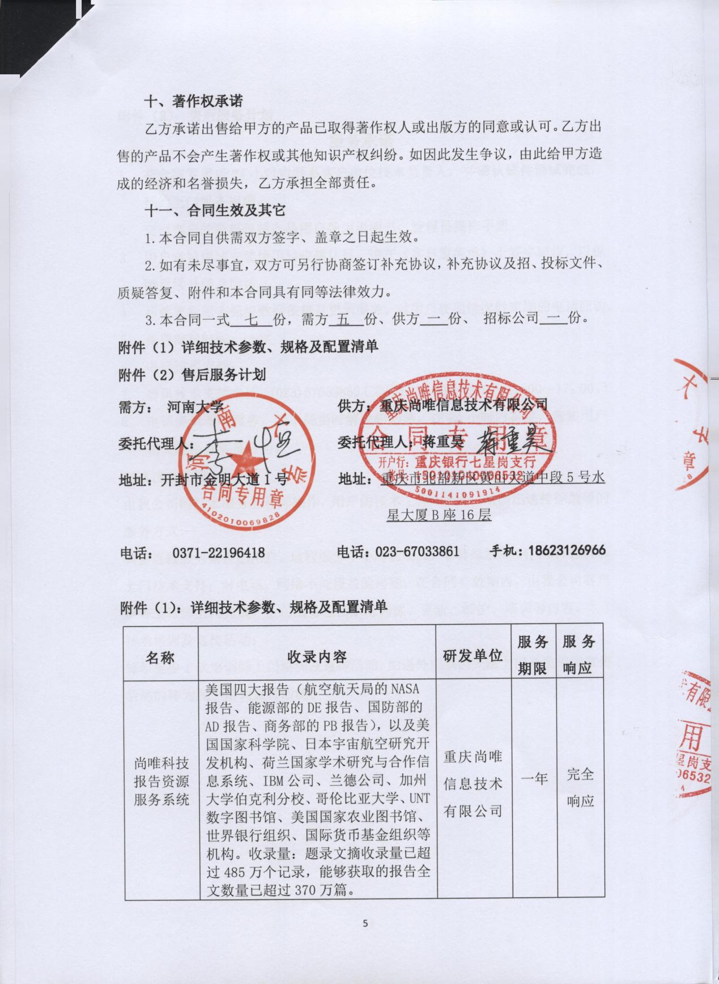

附件（2）：售后服务计划
服务承诺
- 在合同签署后24小时内联系客户单位技术负责人，并确认硬件调试完成，预约上门服务事项。
- 交付客户的资料包括产品用户使用说明书、管理员操作手册。
- 用户对镜像站安装使用验收确认后，请在《客户服务单》上签字验收，以保障后续升级及回访。
- 后续更新服务提供数据按每月更新服务，对用户使用情况做定期的电话回访。
- 免费维护时间：一年
- 电话技术支持：
- 公司技术支持电话：(023)67033862（工作日9：00～12:00，13:00～17：00。）
- 电话提供即时服务，对不能当时解决的问题，在24小时内答复，告知用户相关解决方案及时间。
网络技术支持：
由我公司的技术服务工程师操作，用户的技术工程师配合，从而迅速排除故障的服务方式。
具备远程服务条件的用户，远程服务1小时内响应，非特殊故障24小时内解决。
上门技术支持：对电话、网络不能覆盖的问题，在合同有效期内，由我公司客户服务工程师上门完成。上门服务包括系统调试、更新、维护、培训等内容。
技术培训及宣传活动：
每年至少1次培训师上门培训及宣传活动，如遇外部原因无法上门开展培训宣传活动的转为线上培训宣传活动。

